|  |
| --- |
| ESCUELA POLITÉCNICA NACIONAL |
| PROYECTO FINAL BASES DE DATOS  PROFESOR: Ing. Yadira Franco Rocha  PERÍODO ACADÉMICO: 2024-B |
| ***TÍTULO DEL PROYECTO:***  ***Sistema de Reservas de Aerolíneas***  ***OBJETIVO DEL PROYECTO:***  *Implementar técnicas avanzadas de gestión de bases de datos, abarcando el modelado, seguridad, optimización de consultas, automatización de procesos y monitoreo de recursos, para garantizar la eficiencia y fiabilidad en entornos de producción.*  **Integrantes:**  **David Muela**  **Diego Mullo**  **Mateo Morán** |
|  |

1. Modelado de Base de Datos y Diccionario de Datos

**Objetivo:** Crear un diseño eficiente y bien documentado para la base de datos, utilizando el modelado ER y un diccionario de datos completo.

**Actividades:**

**Diseñar el modelo conceptual, lógico y físico.**

**Práctica:** Crear un modelo entidad-relación que refleje las entidades clave (como Clientes, Vuelos, Reservas, Pagos) y sus relaciones.

MODELO CONCEPTUAL

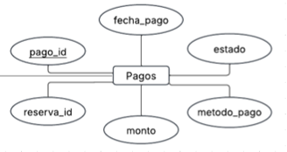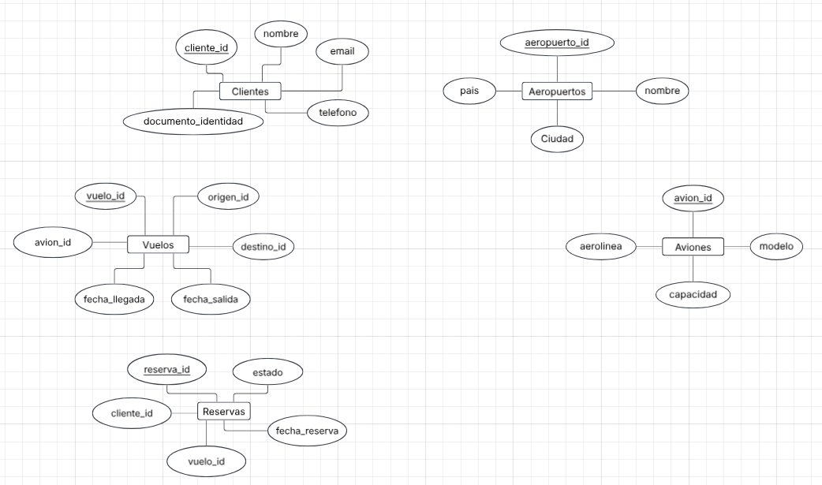

CARDINALIDAD

**Aeropuertos - Vuelos**

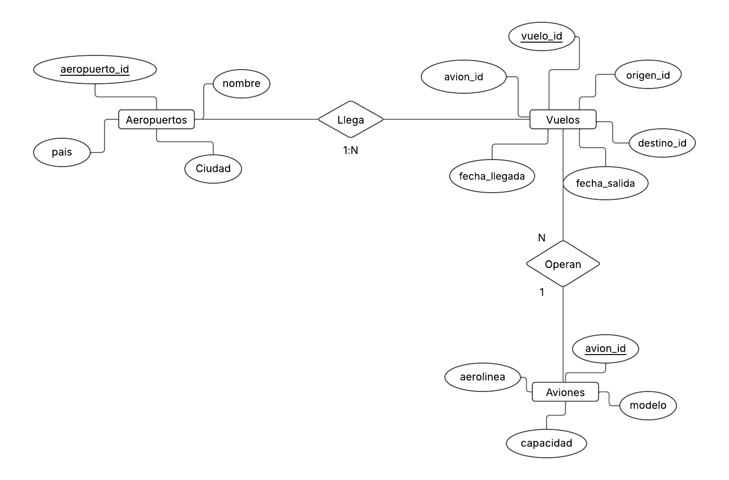

• Un aeropuerto puede ser origen o destino de muchos vuelos.

• Un vuelo tiene un solo aeropuerto de origen y un solo aeropuerto de destino.

**Clientes – Reserva**

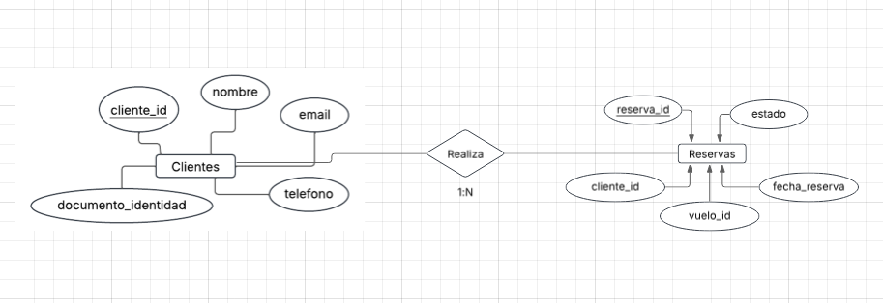

• Un cliente puede hacer muchas reservas.

• Una reserva pertenece a un solo cliente.

**Aviones – Vuelos**



• Un avión puede operar muchos vuelos.

• Un vuelo está asociado a un solo avión.

**Vuelos – Reservas**

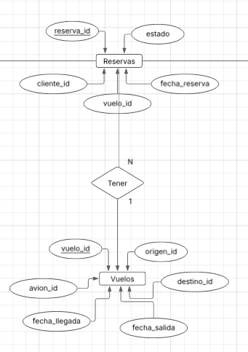

• Un vuelo puede tener muchas reservas.

• Una reserva pertenece a un solo vuelo.

**Reservas – Pagos**

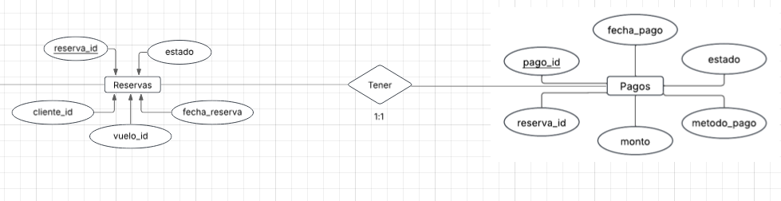

• Una reserva tiene un solo pago.

• Un pago está asociado a una sola reserva

MODELO LOGICO

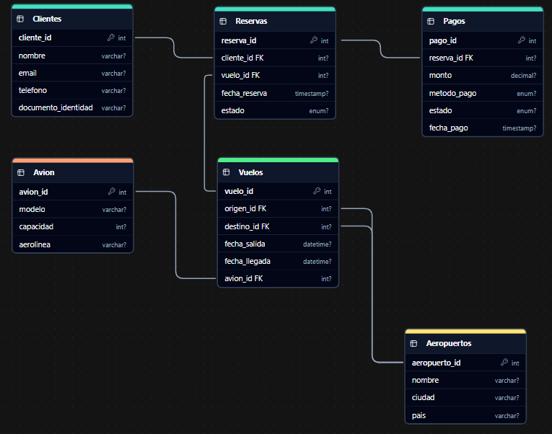

**MODELO FISICO**



**Relaciones entre tablas**

|  |  |
| --- | --- |
| Relación | Cardinalidad |
| Clientes - Reserva | 1:N |
| |  | | --- | | Aeropuertos - Vuelos |  |  | | --- | |  | | 1:N, 1:N |
| |  | | --- | | Avión - Vuelos |  |  | | --- | |  | | 1:N |
| |  | | --- | | Vuelos - Reservas |  |  | | --- | |  | | 1:N |
| |  | | --- | | Reservas - Pagos |  |  | | --- | |  | | 1:1 |

**Investigación:** Buscar buenas prácticas sobre cómo hacer escalables los modelos de bases de datos para sistemas de reservas en aerolíneas.

**Buenas Prácticas para Sistemas Escalables**

Aquí algunas estrategias para hacer la base de datos escalable:

**Normalización hasta 3FN**: Evita redundancias y asegura integridad de datos.  
**Índices en claves foráneas**: Agiliza las consultas de relaciones.  
**Sharding (particionamiento de base de datos)**: Divide los datos por regiones o aerolíneas.  
**Replica de bases de datos**: Para mejorar el rendimiento de lectura y evitar caídas del sistema.  
**Manejo de concurrencia**: Uso de transacciones para evitar sobreventas de boletos.  
**Caching**: Redis o Memcached para mejorar tiempos de consulta en rutas muy usadas.  
**Manejo de Logs**: Para auditoría y detección de fraudes en pagos o reservas falsas.

1. **Desarrollar un diccionario de datos detallado.**

**Práctica:** Crear un diccionario que defina todas las tablas, sus campos, relaciones y restricciones.

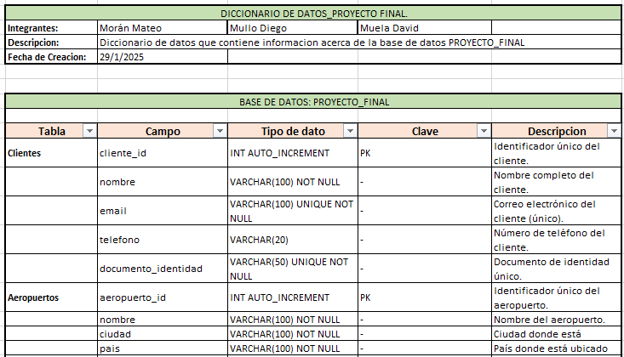

**(Se adjunta Excel en GitHub en carpeta llamada “Diccionario de Datos”)**

**Investigación:** Investigar las mejores herramientas y métodos para generar diccionarios de datos y su uso en proyectos reales.

**Mejores herramientas para diseñar diccionarios de datos**

Las empresas modernas enfrentan desafíos en la organización de datos, como la falta de cohesión y acceso a la información. Los diccionarios de datos solucionan estos problemas al centralizar definiciones, metadatos y relaciones entre datos, mejorando la gestión

**Principales herramientas de diccionario de datos en 2025:**

**Secoda:** Centraliza definiciones, linaje de datos y documentación.

**Erwin Data Modeler:** Modelado de datos con visualización estructurada.

**Dataedo:** Documentación de bases de datos con exportación en varios formatos.

**Collibra:** Gestión de datos con automatización y gobernanza.

**Talend Data Catalog**: Descubrimiento y catalogación de datos.

**Alation:** Fomenta la colaboración y gobernanza de datos.

**ER/Studio:** Modelado y mapeo de datos empresariales.

**Metabase**: Código abierto con navegador de metadatos.

**Apache Atlas:** Integración con big data y gestión de metadatos.

**DbSchema**: Visualización y documentación de esquemas de bases de datos.

**Beneficios clave de los diccionarios de datos:**

* **Organización y gestión eficiente**: Facilita el acceso y entendimiento de la información.
* **Optimización de insights** : Acelera la toma de decisiones basada en datos.
* **Precisión y coherencia**: Estandariza los datos y mejora su calidad.
* **Automatización**: Reduce errores y permite actualizaciones rápidas.

**Importancia del Conocimiento:** Un diccionario de datos permite mantener la consistencia y facilita la colaboración entre desarrolladores.

1. **Definir las restricciones de integridad referencial y eliminacion - update.**

**Práctica:** Establecer claves primarias y foráneas entre las tablas, asegurando la coherencia de los datos (por ejemplo, ClienteID debe estar presente en las tablas relacionadas).

**Eliminación – Update de cascada, set null, restrict, Constrains (NO ACTION)**

**Tabla Vuelos**

**1magen 1:** ON UPDATE CASCADE: Si cambia el ID de un aeropuerto o avión, se actualiza en Vuelos.

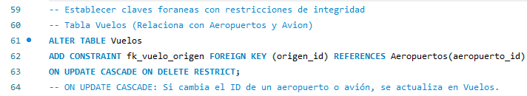

**1magen 2:** ON DELETE RESTRICT: No se puede eliminar un aeropuerto si hay vuelos asociados.

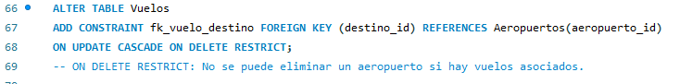

**1magen 3:** ON DELETE SET NULL: Si se elimina un avión, los vuelos quedan con NULL en avion_id en vez de borrarlos

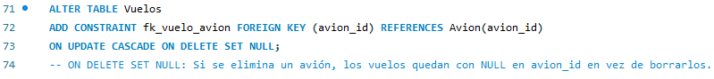

**Tabla Reservas**

**1magen 4:** ON DELETE CASCADE: Si se elimina un cliente, también se eliminan sus reservas.

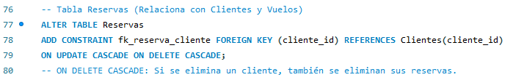

**1magen 5:** ON DELETE RESTRICT: No se puede eliminar un vuelo si tiene reservas activas.

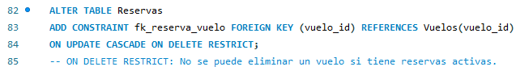

**1magen 6 :** ON DELETE CASCADE: Si se cancela una reserva, también se eliminan sus pagos.

**Tabla Pagos**

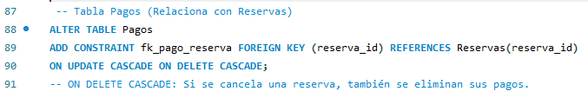

## **Beneficios de la Integridad Referencial**

**Evita datos huérfanos:** No puedes tener un pago sin reserva o una reserva sin cliente.  
**Asegura consistencia:** Si un dato cambia en una tabla, se actualiza en las relacionadas.  
**Mantiene reglas de negocio:** No puedes borrar un aeropuerto si hay vuelos activos.

**Investigación:** Investigar cómo la integridad referencial puede prevenir la pérdida de datos y mantener la consistencia.

**Cómo la integridad referencial previene la pérdida de datos y mantiene la consistencia**

La **integridad referencial** garantiza que las relaciones entre tablas en una base de datos sean coherentes y válidas, evitando la pérdida de datos y referencias inválidas.

1. **Prevención de la pérdida de datos**

* **ON DELETE RESTRICT**: Impide eliminar un registro si tiene referencias en otra tabla.
* **ON DELETE CASCADE**: Elimina automáticamente los registros relacionados cuando el registro padre es eliminado.

1. **Mantenimiento de la consistencia**

* **ON UPDATE CASCADE**: Si cambia una clave primaria, las claves foráneas se actualizan.
* **ON UPDATE RESTRICT**: Evita modificar una clave primaria si hay dependencias.

1. **Protección contra datos huérfanos**

* Evita que existan referencias a registros inexistentes, lo que podría generar errores en el sistema.

La integridad referencial es clave para mantener bases de datos confiables, evitando errores y garantizando la validez de los datos.

**Importancia del Conocimiento:** Las restricciones de integridad aseguran que los datos no se corrompan.

2. Seguridad, Auditoría y Control de Acceso

Objetivo: Proteger los datos sensibles y controlar el acceso a la base de datos.

Actividades:

1. **Implementar políticas de acceso y seguridad.**

Práctica: Crear roles y permisos de usuario (por ejemplo, roles de Administrador, Usuario, Auditor) para controlar el acceso a las tablas y vistas.

**Rol del Administrador:** se encarga de manejar todas las bases de datos creadas.

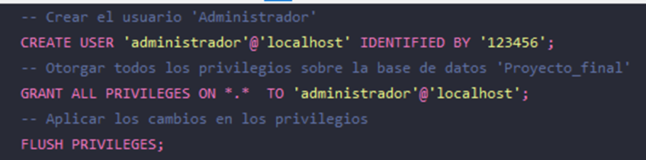

**Rol del Usuario:** es el encargado de manejar la parte de seleccionar, insertar y actualizar o eliminar información dentro de la base de datos Proyecto final.

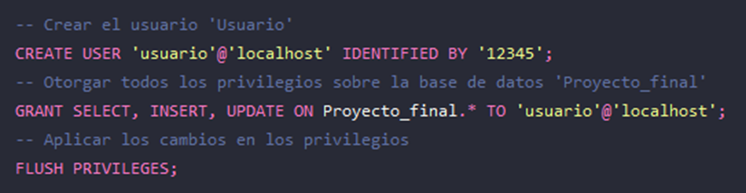

**Rol de Auditor:** es el encargado de manejar la parte de todos los privilegios que sería como la creación de usuarios, visualizar las auditorias entre otros.

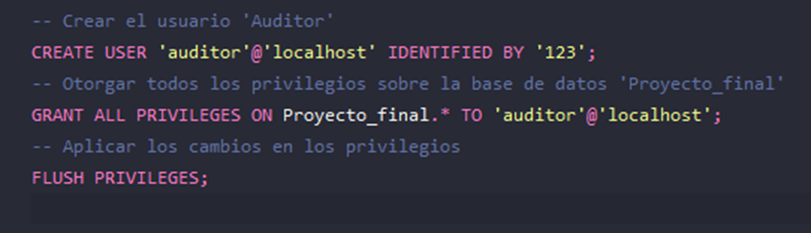

**Investigación:** Investigar sobre los mejores enfoques para la seguridad en bases de datos en entornos de alta disponibilidad.

**Enfoques en entornos de alta disponibilidad**

Para garantizar la seguridad de bases de datos en entornos de alta disponibilidad, se pueden implementar medidas como el cifrado de datos para proteger información sensible, controles de acceso para restringir usuarios no autorizados, balanceo de carga para distribuir consultas entre varios, hardware para evitar fallos críticos y minimizar los tiempos de recuperación. Además, es importante tener con auditorías y pruebas de seguridad para proteger información sensible y la seguridad física.

Importancia del Conocimiento: El control adecuado de acceso previene fugas de información y mejora la seguridad general.

El control adecuado de acceso previene accesos no autorizados, reduciendo el riesgo de fugas de información y mejorando la seguridad general con el fin de garantizar la integridad y confidencialidad de la información.

**2. Cifrado de datos sensibles.**

**Práctica:** Cifrar información sensible como contraseñas y detalles de pago (por ejemplo, usando

AES_ENCRYPT en MySQL).

Se usa VARBINARY para encriptar los datos



Se agrega datos en la tabla de pagos en el formato AES_ENCRYPT se encripta en formato BLOB.

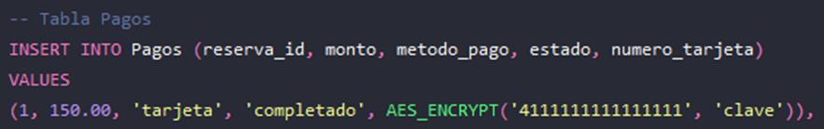

Visualización de cómo este encriptado

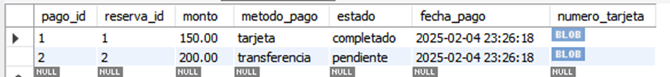

Forma para visualizar los datos descifrados

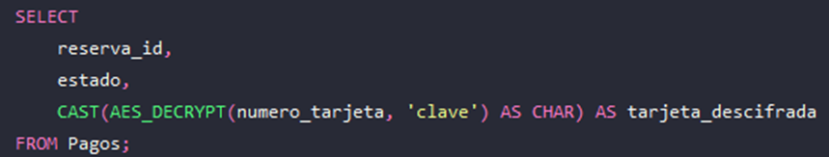

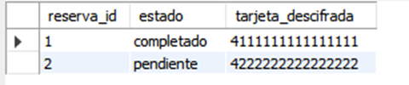

**Investigación:** Explorar algoritmos de cifrado y su impacto en el rendimiento de la base de datos.

**Algoritmos de cifrado**

Los algoritmos de cifrado protegen los datos sensibles en las bases de datos, pero pueden afectar el rendimiento debido al procesamiento adicional requerido para encriptar y desencriptar la información. Es importante balancear la seguridad con la eficiencia para no comprometer la velocidad de las operaciones.

**Importancia del Conocimiento:** El cifrado es esencial para la protección de la información confidencial de los usuarios.

El cifrado es vital para proteger la información sensible de los usuarios, ya que convierte los datos en un formato ilegible sin la clave adecuada, asegurando su privacidad frente a accesos no autorizados.

**3. Habilitar auditoría y registrar eventos de base de datos.**

**Práctica:** Activar los logs de acceso y auditoría para monitorear las actividades de los usuarios (por ejemplo, registrar quién accedió a qué datos).

**Primeramente, revisar que se encuentre activo el servicio de MySQL**

**Server Status**

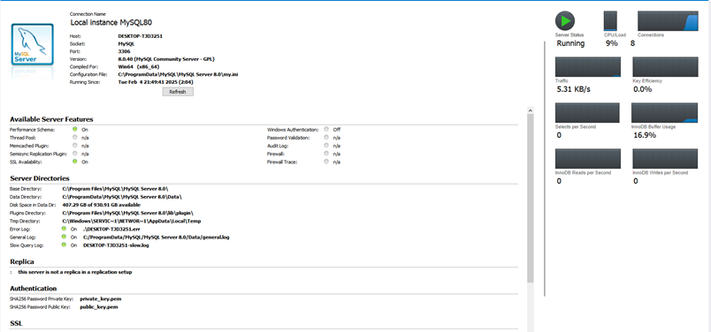

**Visualización del historial**

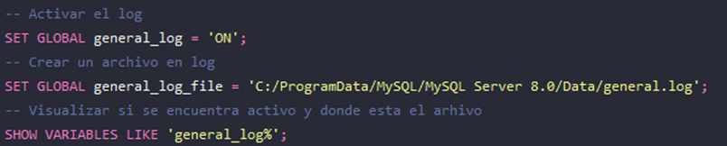

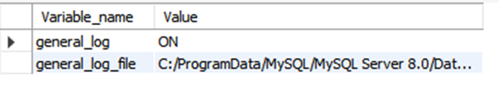

**Ejemplo de visualización**

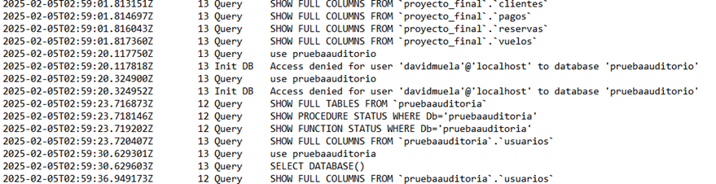

**Visualización de los usuarios que ingresan a la base de datos**

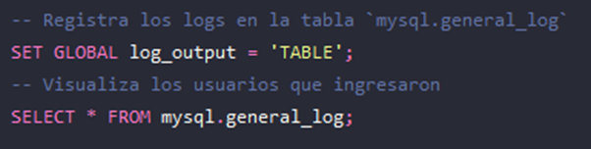

**Ejemplo de visualización**

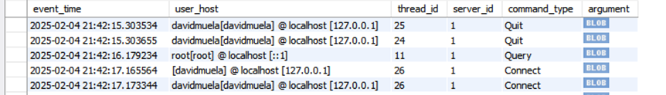

**Investigación:** Buscar cómo configurar herramientas de auditoría en MySQL o PostgreSQL.

**Configuracion de herramientas de auditoria**

**Para MySQL**

La auditoría en bases de datos es una herramienta clave para asegurar la transparencia y la trazabilidad de las actividades realizadas dentro de un sistema de gestión de bases de datos

* **Verificar la instalación del complemento:**
* **Primeramente, activar el servicio de mysql server y activar el status**

SHOW PLUGINS;

* **Instalar el complemento si no está presente:**

INSTALL PLUGIN audit_log SONAME 'audit_log.so';

* **Configurar el archivo my.cnf para**

[mysqld]

plugin-load=audit_log.so

audit_log_policy=ALL

* **Con eso reiniciamos de nuevo el servicio de de Mysql para que pueda aceptar los cambios y funcionar correctamente**

**Importancia del Conocimiento:** La auditoría permite rastrear cambios en los datos y detectar actividades sospechosas.

La auditoría en bases de datos permite rastrear cambios en los datos y detectar actividades sospechosas al registrar las acciones realizadas, como insertar, actualizar y eliminar. Esto ayuda a identificar accesos no autorizados, errores o comportamientos malintencionados, asegurando la integridad de los datos y la seguridad

# 3. Respaldos y Recuperación de Datos

**Objetivo:** Asegurar la integridad y disponibilidad de los datos mediante técnicas de respaldo confiables.

**Actividades:**

1. **Crear respaldos completos (full backups).**

**Práctica:** Utilizar mysqldump o herramientas similares para hacer respaldos completos de la base de datos.

* En la barra de opciones buscamos –Server-

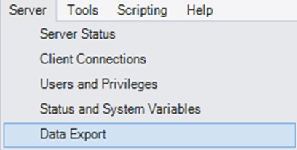

* Seleccionamos la base de datos y nos fijamos que este la opción “Dump structure and Data”



* En “Export to Self-Contained File”, ponemos la ruta de donde queremos que se guarde el Backup.

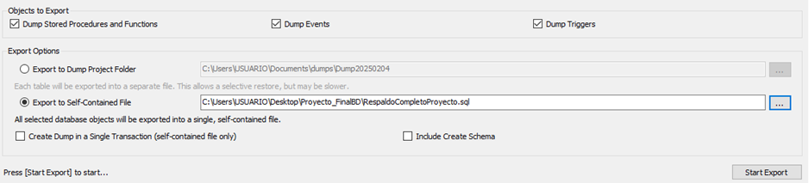

* Hacemos Click en Start Export y espertamos a que se genere el backup.

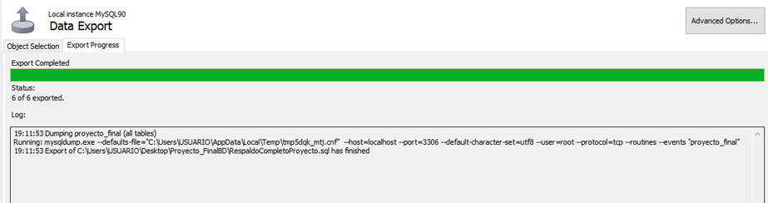

* **Revisamos el Backup en la carpeta donde se coloco la ruta**

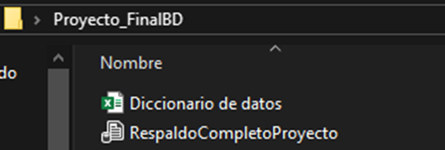

**Investigación:** Buscar estrategias de respaldo para bases de datos de gran tamaño y la mejor manera de gestionarlas.

**Importancia del Conocimiento:** Los respaldos completos permiten restaurar toda la base de datos ante una falla.

1. **Configurar respaldos incrementales.**

* Para realizar un respaldo incremental primero se verifica si estan habilitados los binlogs

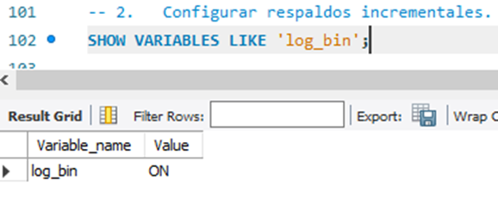

* Abrir un terminal cmd con permisos de administración y ejecutar el siguiente comando:
* SYSTEM mysqlbinlog --read-from-remote-server --host=localhost --user=root --password=123456 mysql-bin.000001 CUsersUSUARIODesktopProyecto_FinalBDRespaldoIncrementalProyecto.sql
* **Mysqlbinlog:** Es una herramienta de MySQL que permite leer los archivos **binarios de log (binlog)** generados por MySQL.
* Se usa para **recuperar transacciones** ejecutadas en la base de datos.

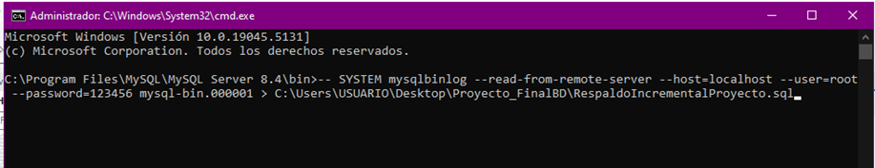

* Verificar en la ruta si se encuentra el respaldo

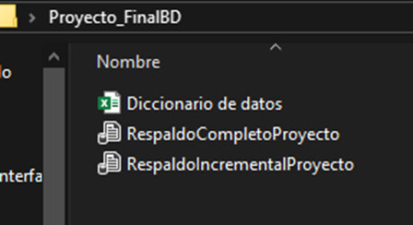

**Práctica:** Realizar respaldos incrementales para reducir el tiempo y espacio de almacenamiento.

**Investigación:** Investigar cómo realizar respaldos incrementales y cuándo es más conveniente utilizarlos.

**Respaldos incrementales**

Los respaldos incrementales almacenan únicamente los cambios realizados desde el último respaldo, optimizando espacio y tiempo. Son especialmente útiles en bases de datos grandes o con modificaciones frecuentes.

**Cómo se Realizan los Respaldos Incrementales**

Para realizar respaldos incrementales, primero se debe crear un respaldo completo de la base de datos. Luego, se configuran los registros binarios (binlogs) en MySQL, que almacenan todas las transacciones ejecutadas.

Cada respaldo incremental se genera capturando solo las transacciones nuevas desde el último respaldo. Esto se logra utilizando herramientas como mysqlbinlog o XtraBackup, dependiendo del tipo de almacenamiento. Finalmente, para restaurar la base de datos, se aplica el respaldo completo y luego los incrementales en orden.

**Cuándo Usarlos:**

* Eficiencia en almacenamiento: Guardan solo los cambios, reduciendo el uso de disco.
* Menor impacto en el rendimiento: Son más rápidos que los respaldos completos, minimizando la carga del servidor.
* Recuperación más rápida: Permiten restaurar datos desde el último respaldo completo y los incrementales posteriores.

**Importancia del Conocimiento:** Los respaldos incrementales permiten optimizar los recursos y acelerar los tiempos de recuperación.

1. **Implementar respaldos en caliente (Hot Backups).**

**Práctica:** Hacer respaldos sin interrumpir el servicio (por ejemplo, usando Percona XtraBackup)

* **1. Instalar Percona XtraBackup en Windows (**Percona XtraBackup no tiene soporte nativo en Windows de forma oficial. Para ello se puede usar **Windows Subsystem for Linux (WSL)** para ejecutar herramientas de Linux en Windows y luego instalar XtraBackup en el entorno WSL.

##### **Pasos para instalar WSL y Percona XtraBackup:**

**Habilitar WSL**:

* + Abre PowerShell como **Administrador** y ejecuta el siguiente comando para habilitar WSL “wsl --install”.

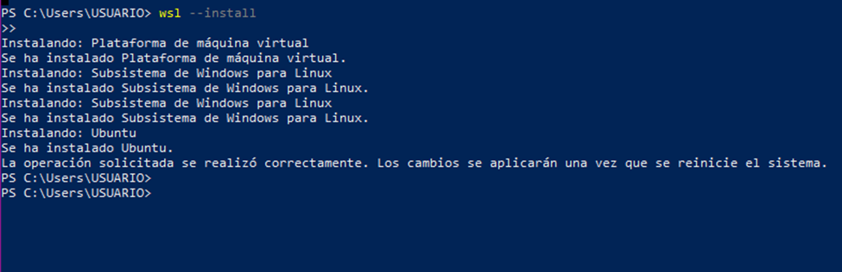

**2. Instalar Ubuntu en WSL:**

* Después de habilitar WSL, puedes instalar Ubuntu desde la Microsoft Store.
* Busca Ubuntu en la Microsoft Store y haz clic en Instalar.

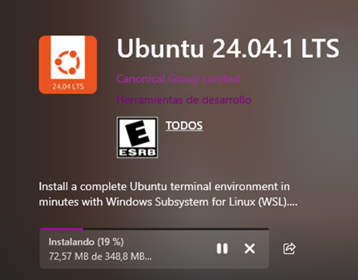

**3. Instalar Percona XtraBackup en Ubuntu (WSL):**

* Abre Ubuntu desde el menú de inicio de Windows y ejecuta los siguientes comandos para instalar Percona XtraBackup:
* sudo apt update

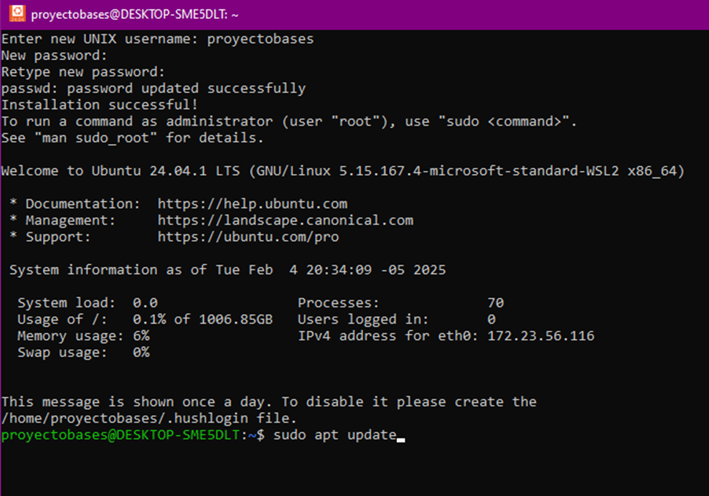

* sudo apt install percona-xtrabackup

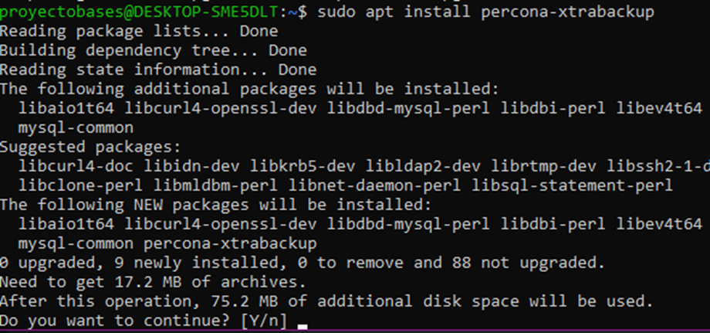

**4. Realizar el respaldo**:

* Una vez instalado XtraBackup en WSL, puedes realizar el respaldo en caliente con el siguiente comando:
* xtrabackup --backup --target-dir=mntcUsersUSUARIODesktopProyecto_FinalBD --databases=PROYECTO_FINAL --user=root --password=123456



* Si sale error se debe a la falta de instalacion de MySQL en ubuntu, para hacerlo se usa el siguiente comando:
* Sudo apt update && sudo apt install mysql-client-core-8.0



**Investigación:** Investigar cómo hacer respaldos sin detener la base de datos.

**Métodos para realizar backups en caliente sin detener la base de datos**

Métodos para realizar backups en caliente sin detener la base de datos

**1. MySQL**

Para realizar copias de seguridad en caliente en MySQL, se pueden emplear diversas herramientas:

**Percona XtraBackup**: Permite generar respaldos sin bloquear las tablas en bases de datos con almacenamiento InnoDB.

**mysqldump con opciones específicas**: Al ejecutarse con --single-transaction, se minimizan los bloqueos en tablas InnoDB.

**Replication Backup:** Facilita la creación de copias de seguridad a partir de un servidor secundario en un entorno de replicación.

**2. SQL Server**

En el caso de SQL Server, las copias de seguridad en caliente pueden realizarse mediante:

**SQL Server Management Studio (SSMS):** Permite generar respaldos sin afectar las conexiones activas.

**T-SQL (Transact-SQL):** Utilizando el comando BACKUP DATABASE con la opción WITH COPY_ONLY, se evita alterar la secuencia de logs.

**Instant File Initialization (IFI):** Aumenta la velocidad de los respaldos al evitar la sobreescritura de archivos físicos.

**3. Oracle**

Oracle dispone de herramientas avanzadas para realizar copias de seguridad en caliente, tales como:

**RMAN (Recovery Manager):** Herramienta oficial de Oracle que permite realizar backups incrementales y completos sin detener el servicio.

**Flashback Technology:** Facilita la recuperación de datos ante fallos sin necesidad de restaurar una copia completa.

**Data Guard:** Permite realizar respaldos desde una base de datos secundaria en entornos de alta disponibilidad.

**Conclusión**

La implementación de respaldos en caliente es crucial para sistemas que requieren alta disponibilidad. La elección del método adecuado dependerá del motor de base de datos y de la infraestructura del sistema.

**Importancia del Conocimiento:** Los respaldos en caliente son esenciales para bases de datos de producción que no pueden permitirse inactividad.

4. Optimización y Rendimiento de Consultas

**Objetivo:** Mejorar la eficiencia en la recuperación de datos mediante la optimización de consultas y el uso adecuado de índices.

**Actividades:**

1. **Crear y gestionar índices.**

**Práctica:** Implementar índices en las columnas más consultadas, como VueloID, ClienteID, etc.

Crear dos índices importantes

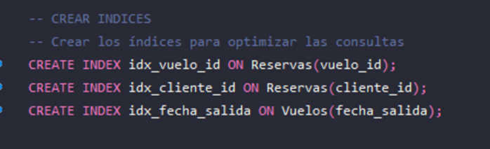

**Investigación:** Investigar sobre los tipos de índices más adecuados para bases de datos transaccionales y cómo afectan el rendimiento.

**Importancia del Conocimiento:** Los índices son cruciales para acelerar las consultas y mejorar el rendimiento general de la base de datos.

1. **Optimizar consultas SQL.**

**Práctica:** Utilizar herramientas como EXPLAIN para identificar cuellos de botella en las consultas y optimizarlas.

**Practica: Aplicación de 3 join**

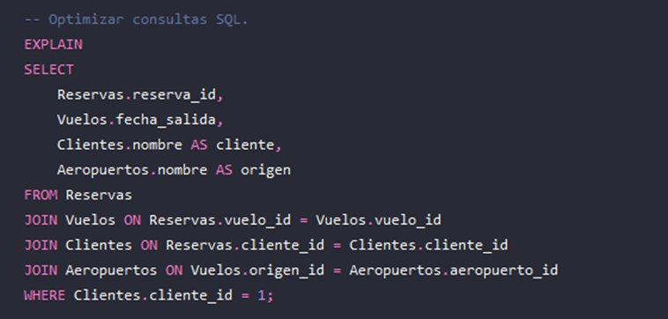

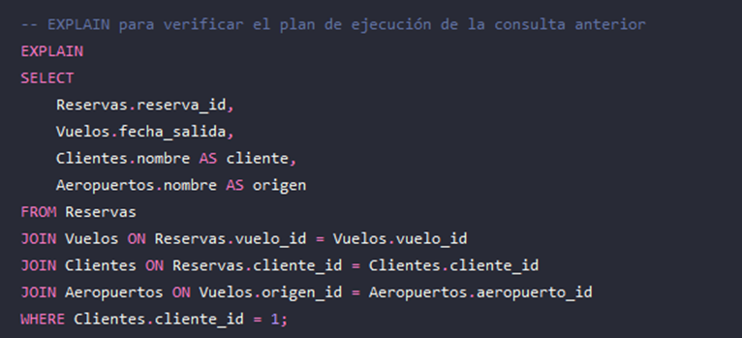

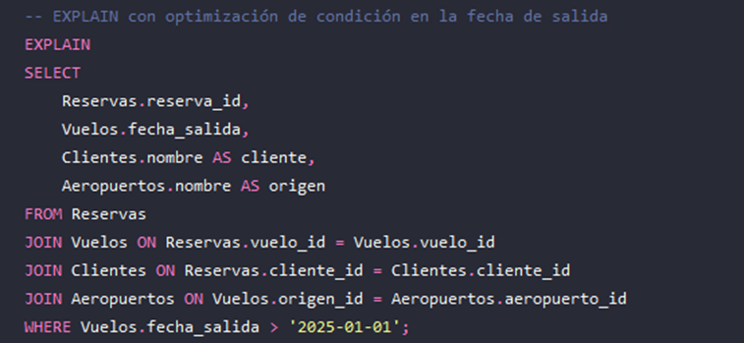

**Visualización**

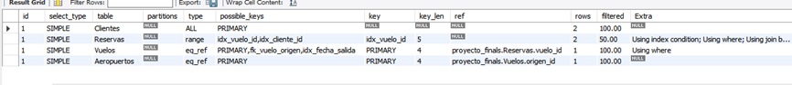

**Investigación:** Investigar cómo hacer uso eficiente de las uniones (JOIN), subconsultas, y optimizar las consultas complejas.

**Uso eficiente de JOIN**

Las uniones (JOIN) optimizan las consultas al seleccionar el tipo adecuado (INNER o LEFT JOIN) y evitando uniones innecesarias. Colocar la tabla más pequeña a la izquierda también mejora el rendimiento.

Las subconsultas se optimizan reemplazándolas por uniones y utilizando EXISTS en lugar de IN. Evitar subconsultas en cláusulas WHERE también aumenta la eficiencia.

Para optimizar consultas complejas, usos índices en columnas clave, limito los datos recuperados y evito funciones en columnas indexadas. Analizo los planes de ejecución para detectar cuellos de botella.

**Importancia del Conocimiento:** Las consultas optimizadas aseguran un sistema rápido y eficiente, especialmente en sistemas con alta demanda.

Las consultas optimizadas son esenciales para mantener un sistema rápido y eficiente, especialmente en entornos de alta demanda. Al optimizar las consultas, reduzco la latencia, mejoro el uso de recursos y aseguro que el sistema pueda manejar grandes volúmenes de datos sin afectar el rendimiento.

1. **Utilizar particionamiento de tablas.**

**Práctica:** Dividir tablas grandes, como Reservas, en particiones según una clave (por ejemplo, por fecha).

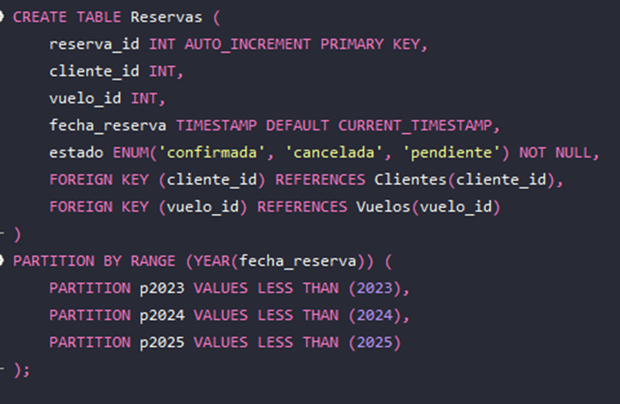

Aquí se realiza la partición donde se va a dividir por la reserva en el año donde se clasificarían por el año 2023,2024 y 2025

**Investigación:** Investigar sobre los beneficios del particionamiento y cómo implementarlo en sistemas de bases de datos grandes.

**Beneficios del particionamiento**

El particionamiento de tablas ofrece varios beneficios en bases de datos grandes. Primero, mejora el rendimiento al dividir los datos en fragmentos más pequeños, lo que acelera las consultas y reduce la carga en el sistema. Segundo, facilita la gestión y mantenimiento de grandes volúmenes de datos, permitiendo operaciones más rápidas como backups y restauraciones. Por último, aumenta la escalabilidad, ya que se pueden distribuir los fragmentos de datos en diferentes servidores o almacenamiento, mejorando la disponibilidad y eficiencia del sistema en entornos con alto tráfico.

**Importancia del Conocimiento:** El particionamiento de tablas mejora la escalabilidad y el rendimiento en bases de datos con gran volumen de datos.

El particionamiento de tablas mejora la escalabilidad y el rendimiento en bases de datos grandes al dividir los datos en fragmentos más pequeños. Esto facilita la gestión de grandes volúmenes de información, optimizando consultas y acelerando el acceso a los datos.

5. Procedimientos Almacenados, Vistas y Triggers, Funciones (prácticas de cada uno)

**Objetivo:** Mejorar la eficiencia y automatizar tareas mediante el uso de procedimientos almacenados, vistas y triggers.

**Actividades:**

1. **Crear procedimientos almacenados.**

**Práctica:** Crear un procedimiento para calcular el precio total de una reserva, aplicando descuentos y cargos adicionales, aplicar 2 ejercicios y explicar comprensión al 100%

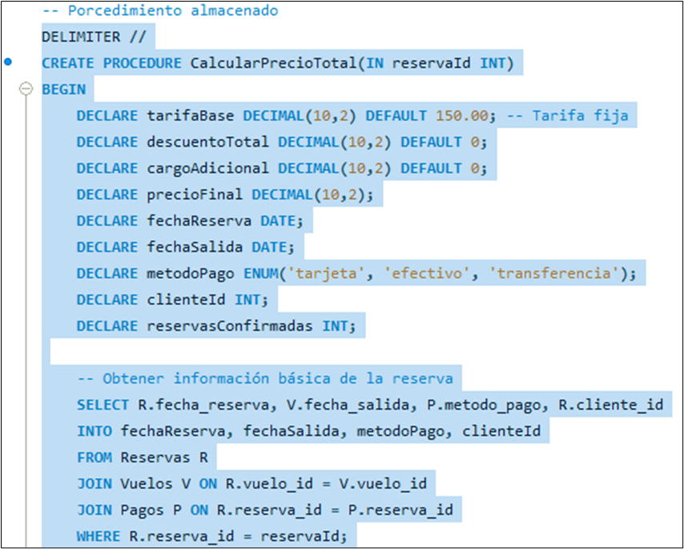

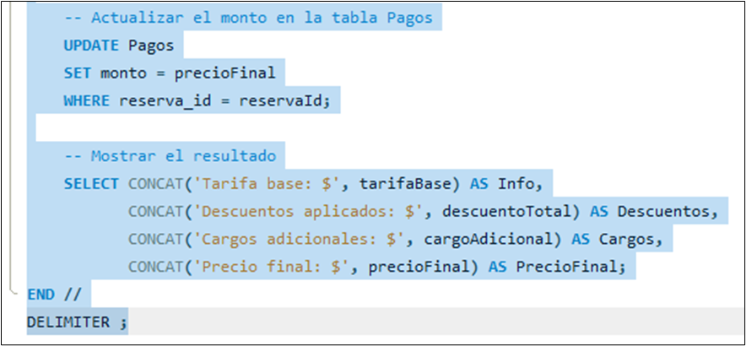

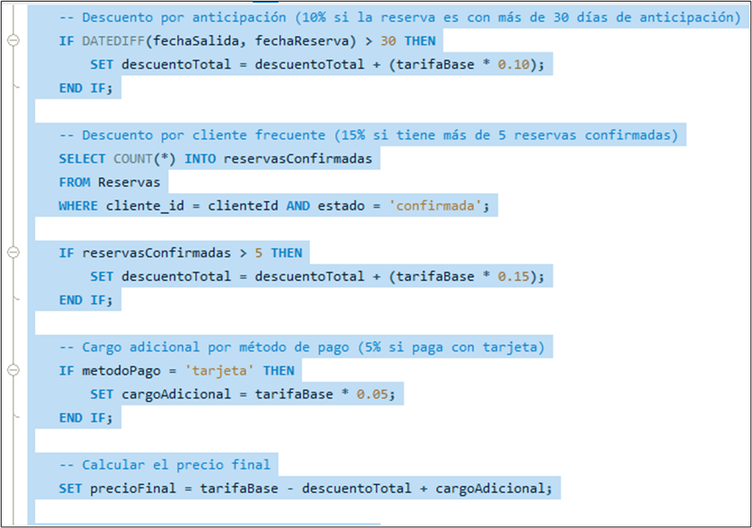  
Ejemplos:

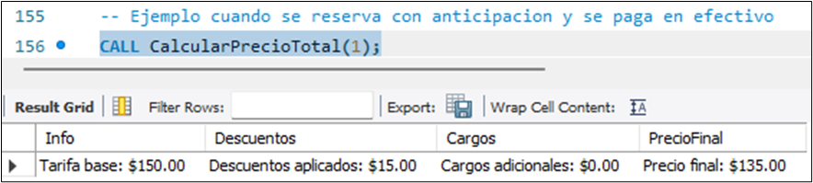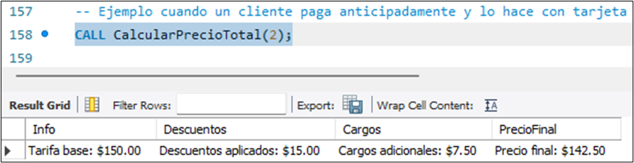

**Investigación:** Explorar cómo los procedimientos almacenados pueden mejorar la reutilización de código y la eficiencia.

Los procedimientos almacenados mejoran la utilización del código al permitir que diferentes aplicaciones llamen a las mismas instrucciones sin necesidad de escribirlas nuevamente y su eficiencia se ve reflejada al ser ejecutados en el servidor, reduciendo el tráfico de red y mejorando así el rendimiento.

**Importancia del Conocimiento:** Los procedimientos almacenados centralizan la lógica y pueden mejorar el rendimiento al ejecutarse directamente en el servidor.

1. **Crear vistas para simplificar consultas complejas.**

**Práctica:** Crear vistas que presenten información de varias tablas de manera unificada (por ejemplo, una vista que combine datos de Vuelos, Clientes y Reservas).

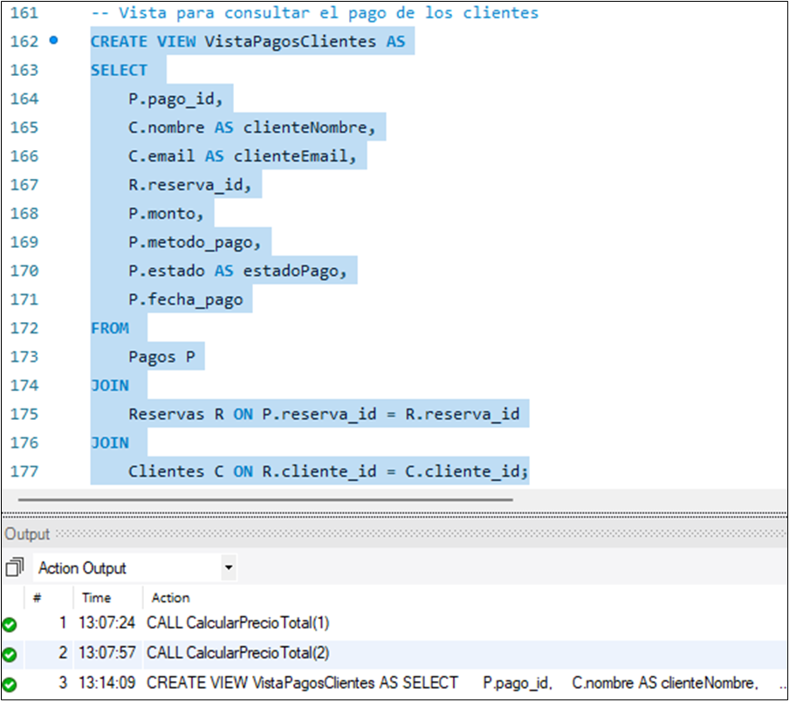

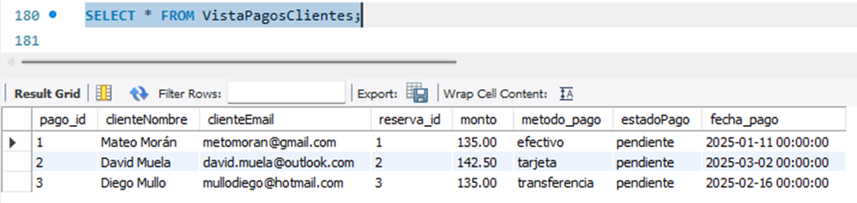

**Investigación:** Investigar las ventajas de usar vistas en lugar de consultas complejas repetitivas.

Usar vistas en lugar de consultas complejas repetitivas ofrece varias ventajas:

* **Simplicidad**: Las vistas simplifican la escritura de consultas, haciéndolas más legibles y fáciles de manejar.
* **Reutilización**: Permiten reutilizar lógica común, evitando la duplicación de código en múltiples consultas.
* **Seguridad**: Actúan como un filtro, exponiendo solo los datos necesarios y protegiendo la información subyacente.
* **Rendimiento**: Pueden mejorar el rendimiento al predefinir consultas complejas, lo que reduce el tiempo de ejecución en comparación con ejecutar múltiples consultas repetitivas.

**Importancia del Conocimiento:** Las vistas ayudan a simplificar el acceso a datos complejos y pueden mejorar la seguridad al limitar el acceso directo a las tablas.

1. **Implementar triggers para auditoría y control de cambios.**

**Práctica:** Crear triggers que registren cambios en las tablas de Reservas y Pagos cada vez que un registro se actualiza o elimina., 2 ejercicios conocimiento al 100%

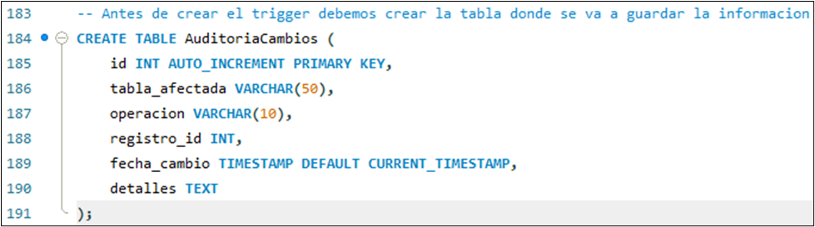

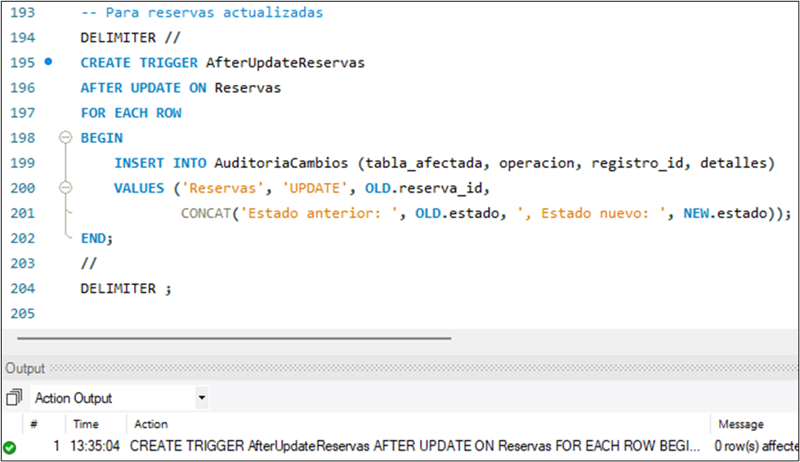

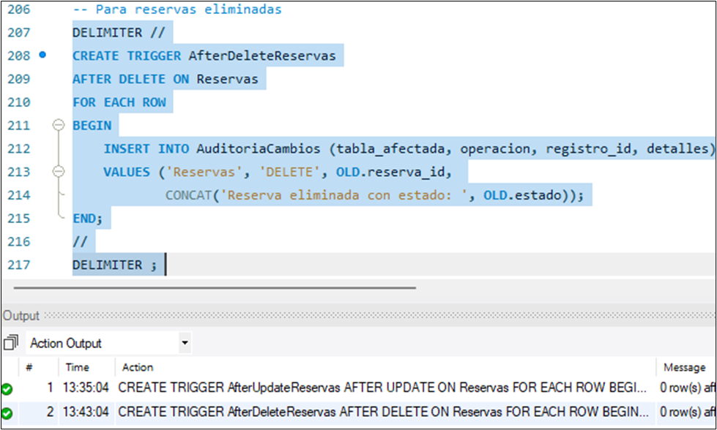

**Investigación:** Investigar cómo utilizar triggers para mantener un historial de cambios en la base de datos.

El uso de los triggers se utilizan de igual forma que una consulta, su creación debe tener antes una tabla donde almacenar los datos que se requieran revisar en auditoria y el trigger manejar las inserciones en la tabla que fue creada concretamente para él.

**Importancia del Conocimiento:** Los triggers permiten automatizar tareas como la auditoría y validación de datos.

# 6. Monitoreo y Optimización de Recursos

**Objetivo:** Controlar el rendimiento de la base de datos, identificando y solucionando problemas de recursos.

**Actividades:**

1. **Monitorear el rendimiento de consultas.**

**Práctica:** Usar herramientas como SHOW PROCESSLIST para detectar consultas lentas y optimizarlas.

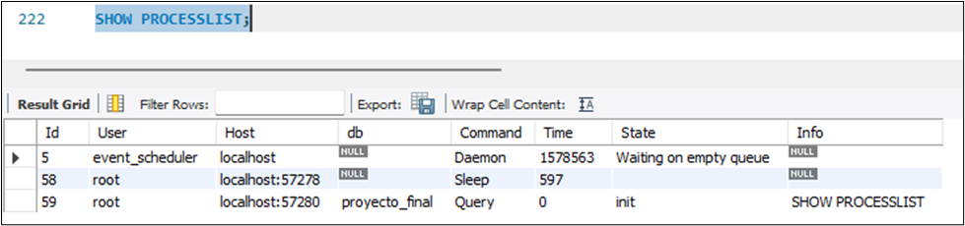En este caso no se optimizan las consultas ya que no hay ninguna que tenga un tiempo excesivo o se encuentre en estado “Locked”

**Investigación:** Investigar las mejores prácticas para monitorear el rendimiento de las consultas en producción.

Para monitorear el rendimiento de las consultas en producción, se deben considerar estas mejores prácticas:

* **Utilizar índices adecuados**: Crear índices en columnas frecuentemente consultadas para mejorar la velocidad de búsqueda y comparación.
* **Analizar planes de ejecución**: Revisar los planes de ejecución para identificar cuellos de botella y optimizar consultas.
* **Mantener estadísticas actualizadas**: Asegurar que las estadísticas de las tablas estén actualizadas para que el optimizador pueda generar planes eficientes.
* **Monitorear tiempos de respuesta**: Usar herramientas para rastrear y registrar los tiempos de respuesta de las consultas, identificando las más lentas.
* **Auditoría regular**: Realizar auditorías periódicas para revisar el rendimiento y ajustar configuraciones según sea necesario.

**Importancia del Conocimiento:** El monitoreo proactivo puede identificar cuellos de botella antes de que afecten el rendimiento del sistema.

1. **Realizar pruebas de carga.**

**Práctica:** Simular múltiples usuarios concurrentes usando herramientas como Apache JMeter para ver cómo responde la base de datos bajo alta carga.

Para las pruebas utilizamos JMeter  
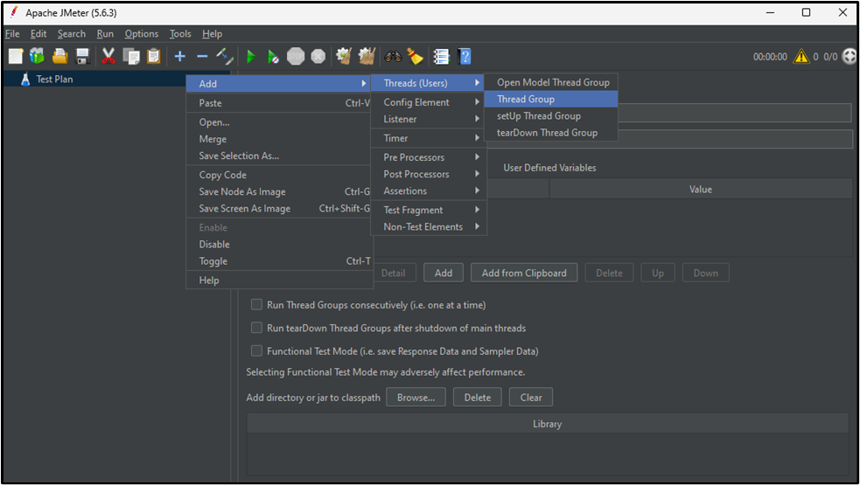Se agregan 50 usuarios concurrentes (Number of Threads) y que los 50 estén haciendo 10 consultas (Loop Count)

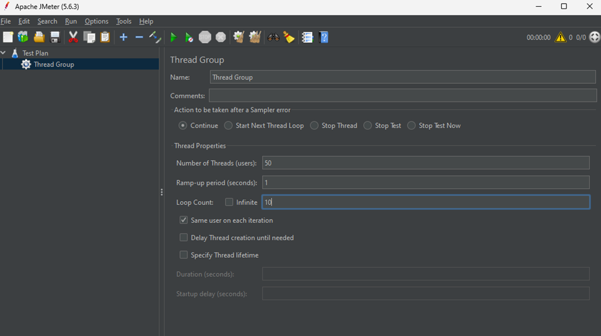

Se agrega un Config Element, para poder hacer la conexión a nuestra base de datos, como usamos MySQL seleccionamos JDBC Connection Configuration

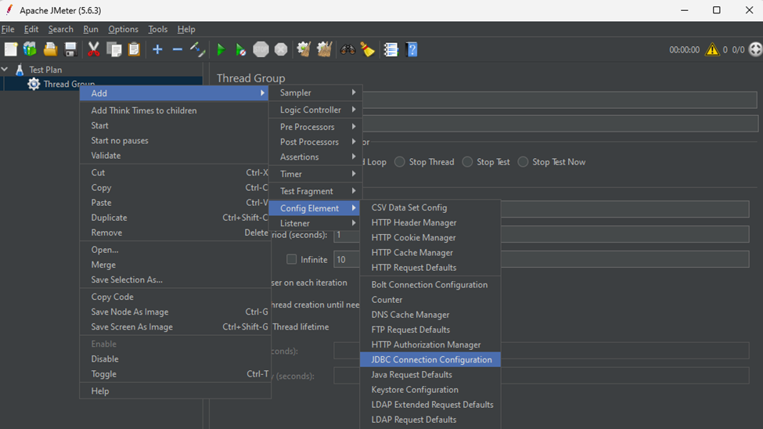

Se configura la conexión a MySQL

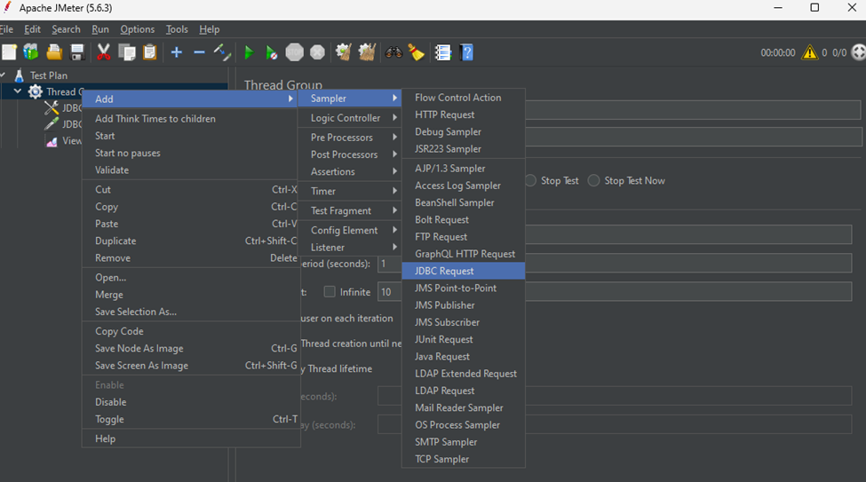

Finalmente agregamos un listener para poder visualizar los resultados de las pruebas, en mi caso agregué dos (uno en formato de árbol y el otro en formato de tabla)

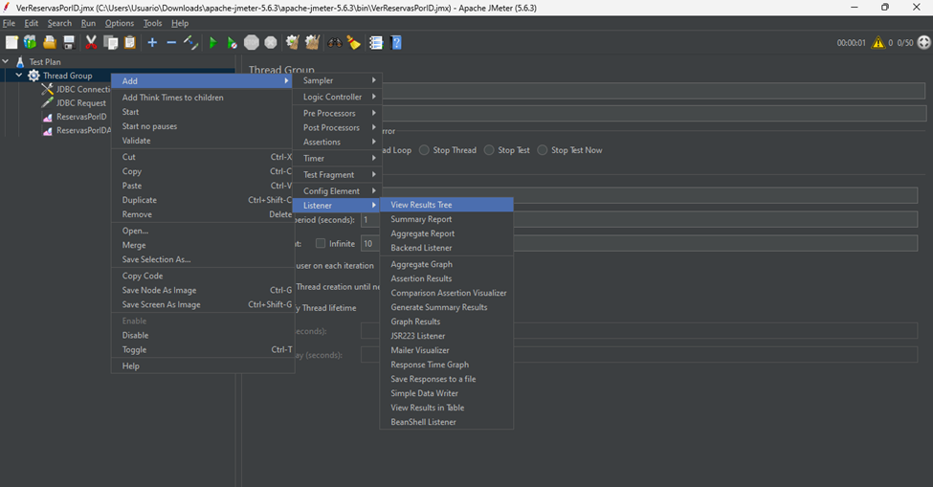

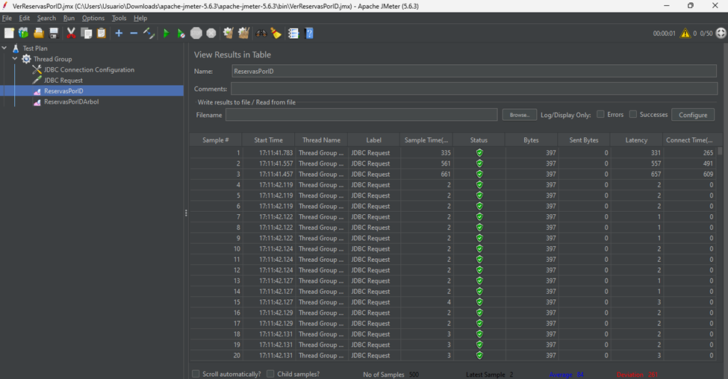

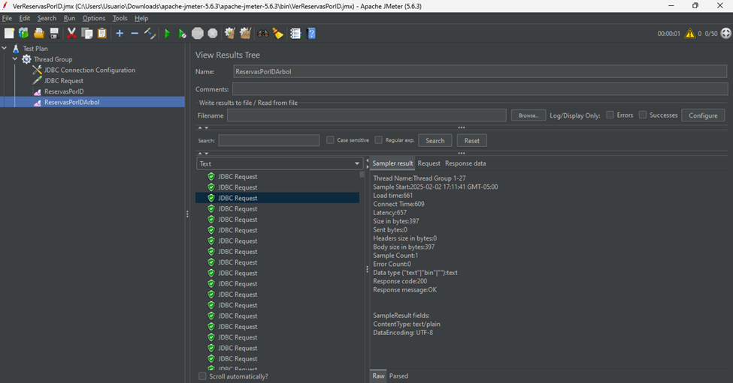

**Investigación:** Investigar cómo realizar pruebas de estrés y carga en bases de datos de alto rendimiento.

Para realizar pruebas de estrés y carga en bases de datos de alto rendimiento, podemos seguir un enfoque práctico utilizando herramientas y técnicas específicas. A continuación, se explican los pasos recomendados:

**Paso 1: Selección de Herramientas**

Elegir una herramienta adecuada para pruebas de carga y estrés. Las opciones más populares son:

* **Apache JMeter**: Herramienta de código abierto para pruebas de carga que permite simular múltiples usuarios.
* **LoadRunner**: Herramienta comercial que ofrece capacidades avanzadas para pruebas de rendimiento.
* **Gatling**: Herramienta de código abierto diseñada para pruebas de carga, especialmente en aplicaciones web.
* **Sysbench**: Herramienta para evaluar el rendimiento de bases de datos, especialmente útil para MySQL.

**Paso 2: Configuración del Entorno**

1. **Preparar el entorno de prueba**:
   1. Replicar un entorno que sea lo más fiel posible.
   2. Asegurarse de tener suficiente hardware y recursos disponibles.
2. **Cargar datos iniciales**:
   1. Inserta datos representativos en la base de datos que simulen condiciones reales.

**Paso 3: Diseño de Escenarios de Prueba**

1. **Definir los escenarios**:
   1. Crear scripts que simulen las interacciones típicas del usuario, como consultas, inserciones y actualizaciones.
   2. Considerar diferentes niveles de carga (por ejemplo, 100, 500, 1000 usuarios simultáneos).
2. **Especificar condiciones extremas**:
   1. Diseñar escenarios que simulen picos inesperados o condiciones anormales (por ejemplo, un aumento repentino en el tráfico).

**Paso 4: Ejecución de Pruebas**

1. **Configurar la herramienta**:
   1. Configurar los parámetros necesarios en la herramienta elegida (número de usuarios virtuales, duración de la prueba, etc.).
2. **Ejecutar las pruebas**:
   1. Iniciar las pruebas y monitorear el rendimiento en tiempo real.
   2. Aumentar gradualmente la carga hasta alcanzar los límites establecidos.

**Paso 5: Monitoreo y Recolección de Datos**

1. **Monitorear métricas clave**:
   1. Utilizar herramientas como Grafana o Prometheus para monitorear el uso de CPU, memoria, tiempos de respuesta y tasas de error.
2. **Registrar los resultados**:
   1. Asegurarse de documentar todos los resultados obtenidos durante las pruebas.

**Paso 6: Análisis y Optimización**

1. **Analizar los resultados**:
   1. Identificar cuellos de botella y puntos críticos donde el rendimiento se degrade.
2. **Realizar ajustes**:
   1. Basado en los hallazgos, optimizar consultas SQL, índices y configuraciones del servidor.
3. **Repetir las pruebas**:
   1. Después de realizar ajustes, repetir las pruebas para validar mejoras en el rendimiento.

**Paso 7: Informes**

1. **Crear un informe detallado**:
   1. Resume tus hallazgos, incluyendo métricas clave, problemas identificados y recomendaciones para optimización futura.

Siguiendo estos pasos, podemos realizar las pruebas simulando situaciones extremas sin poner en riesgo el rendimiento.

**Importancia del Conocimiento:** Las pruebas de carga aseguran que el sistema sea capaz de manejar tráfico alto y crecimiento de datos.

1. **Optimizar el uso de recursos y gestionar índices.**

**Práctica:** Identificar índices no utilizados y eliminarlos para liberar recursos y mejorar la velocidad de las operaciones de escritura.

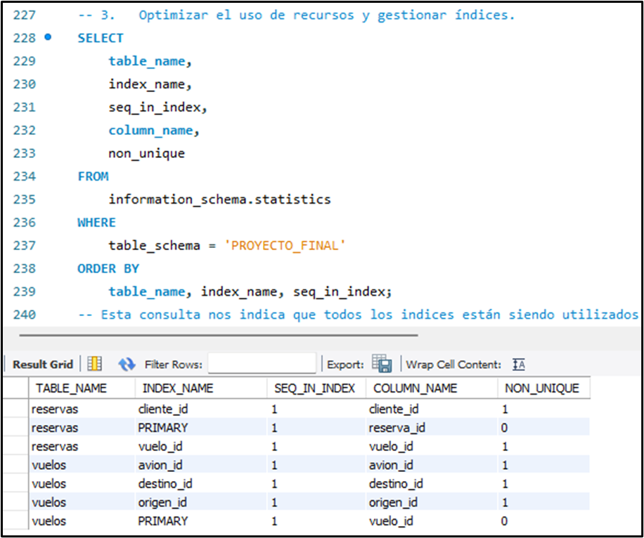

**Investigación:** Investigar cómo ajustar el número de índices según el tipo de consulta (lectura/escritura).

Para ajustar el número de índices según el tipo de consulta (lectura/escritura), se debe considerar:

* **Lectura (SELECT)**:
  + **Crear índices en columnas** utilizadas en cláusulas WHERE, ORDER BY y JOIN para acelerar las consultas.
  + **Utilizar índices compuestos** si las consultas frecuentemente involucran múltiples columnas.
* **Escritura (INSERT, UPDATE, DELETE)**:
  + **Reducir el número de índices**: Cada índice adicional puede ralentizar las operaciones de escritura, ya que se deben actualizar cada vez que se modifica la tabla.
  + **Priorizar índices necesarios**: Mantén solo aquellos índices que realmente mejoran el rendimiento de las consultas más críticas.

Ajustar el número de índices según el tipo de consulta permite optimizar el rendimiento general de la base de datos.

**Importancia del Conocimiento:** La optimización de los recursos asegura un uso eficiente del hardware y mejora la escalabilidad.

# 7. Git y Control de Versiones

**Objetivo:** Asegurar que el código relacionado con la base de datos esté versionado y que el equipo pueda colaborar de manera eficiente.

**Actividades:**

1. **Configurar un repositorio de Git para el proyecto.**

**Práctica:** Inicializar un repositorio en Git y subir los archivos de definición de la base de datos, scripts de SQL y procedimientos almacenados.

**Investigación:** Investigar buenas prácticas de flujo de trabajo en Git (por ejemplo, uso de ramas, git merge).

**Buenas prácticas en el flujo de trabajo en Git**

* Se recomienda usar **ramas** para desarrollar nuevas características o correcciones, manteniendo la rama principal (main) estable.
* Es ideal realizar **commits pequeños** y frecuentes para facilitar la revisión y el deshacer de cambios.
* Los mensajes de commit deben ser **claros** y escritos en imperativo, proporcionando contexto sobre los cambios realizados.
* Se sugiere implementar **revisiones de código** antes de fusionar cambios para garantizar calidad y coherencia.
* Es importante integrar cambios frecuentemente usando git merge o git rebase para mantener las ramas actualizadas y evitar conflictos.
* Se debe mantener un archivo .gitignore adecuado para excluir archivos innecesarios y mantener el repositorio limpio.

**Importancia del Conocimiento:** Git permite la colaboración y el manejo eficiente de cambios en el código, especialmente cuando se trabaja en equipo.

1. **Realizar commits frecuentes y con mensajes claros.**

**Práctica:** Hacer commits regularmente, describiendo claramente los cambios realizados en los scripts SQL y la estructura de la base de datos.

**Investigación:** Investigar cómo utilizar git rebase y git pull para evitar conflictos.

Para utilizar las herramientas se deben seguir ciertos pasos:

***Uso de git rebase***

1. **Actualizar la rama base**: Antes de realizar un rebase, es recomendable asegurarse de que la rama base esté actualizada. Esto se puede lograr ejecutando:

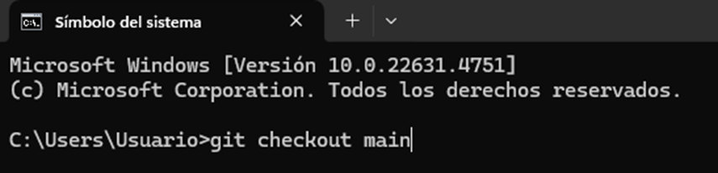

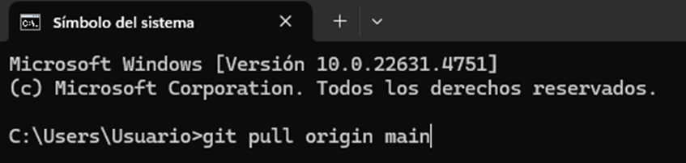

1. **Cambiar a la rama de trabajo**: Cambia a la rama donde se están realizando los cambios:

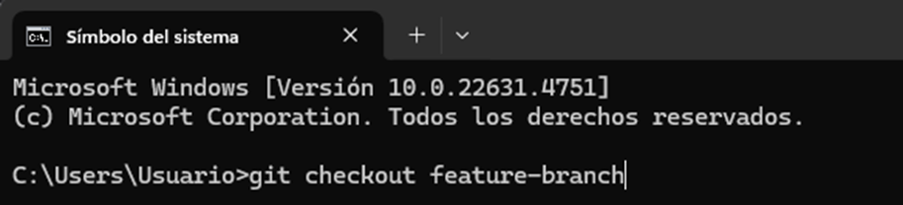

1. **Realizar el rebase**: Ejecutar el rebase sobre la rama base actualizada

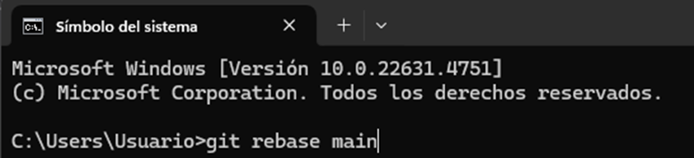

Si hay conflictos, Git interrumpirá el proceso y mostrará qué archivos tienen conflictos.

1. **Resolver conflictos**: Abre los archivos en conflicto, resuelve los problemas manualmente eliminando las marcas de conflicto (<<<<<<<, =======, >>>>>>>), y luego añade los archivos resueltos:

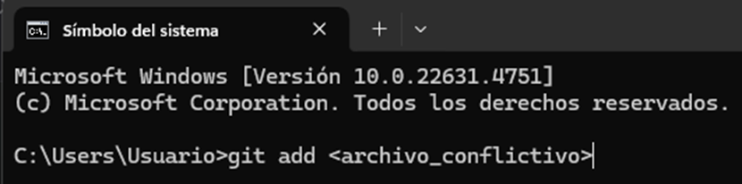

1. **Continuar el rebase**: Una vez resueltos todos los conflictos, continúa con el rebase:

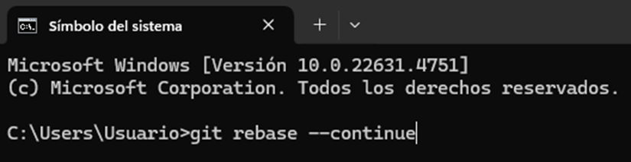

Este proceso se repite hasta completar el rebase.

***Uso de “git pull”***

* 1. **Realizar un pull con rebase:** Para evitar conflictos al integrar cambios remotos, se puede usar git pull con la opción --rebase:

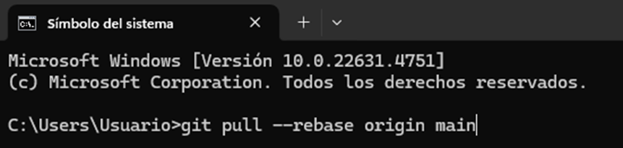

Esto aplica tus cambios locales sobre los cambios remotos, minimizando la posibilidad de conflictos.

* 1. **Resolver cualquier conflicto que surja**: Si ocurren conflictos durante el pull, sigue el mismo proceso de resolución descrito anteriormente.

**Importancia del Conocimiento:** Un flujo de trabajo claro en Git mejora la colaboración y la gestión de versiones.

1. **Automatizar pruebas con GitHub Actions.**

**Práctica:** Crear flujos de trabajo de CI/CD que automaticen las pruebas de las consultas SQL y otros scripts relacionados con la base de datos.

**Investigación:** Investigar sobre integración continua y cómo aplicarla en bases de datos con GitHub Actions.

La **integración continua (CI)** es una práctica que permite a los desarrolladores integrar cambios en un repositorio compartido de manera frecuente, lo que ayuda a detectar errores rápidamente y facilita la colaboración en equipo. Para aplicar CI en bases de datos utilizando **GitHub Actions**, se pueden seguir estos pasos:

**1. Configuración del Repositorio**

* **Crear un archivo de flujo de trabajo**: En el directorio .github/workflows del repositorio, se debe crear un archivo YAML (por ejemplo, ci.yml) que defina el flujo de trabajo para la integración continua.

**2. Definición de Eventos**

* **Especificar eventos**: Configurar el flujo de trabajo para que se ejecute automáticamente al realizar un push o al abrir un pull request. Esto asegura que cada cambio en el código sea probado.

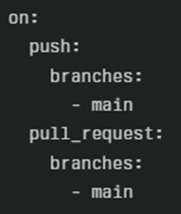

**3. Configuración de Pasos**

* **Instalar dependencias**: Incluir pasos para instalar las dependencias necesarias para el proyecto.
* **Ejecutar pruebas**: Agregar pasos para ejecutar pruebas automatizadas, que pueden incluir pruebas unitarias y de integración. Esto puede incluir la ejecución de scripts que verifiquen la integridad de la base de datos o la migración de esquemas.

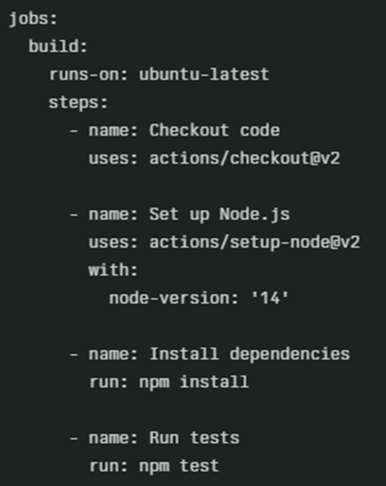

**4. Validación de Cambios en la Base de Datos**

* **Ejecutar scripts de migración**: Si se realizan cambios en el esquema de la base de datos, se deben ejecutar scripts de migración como parte del flujo de trabajo para asegurar que la base de datos esté actualizada.
* **Verificar la integridad**: Incluir pasos para verificar la integridad y consistencia de los datos después de aplicar cambios.

**5. Notificaciones y Resultados**

* **Configurar notificaciones**: Utilizar GitHub Actions para enviar notificaciones sobre el estado del flujo de trabajo (éxito o fallo) a los desarrolladores, lo que permite una rápida respuesta ante problemas.

**Importancia del Conocimiento:** Las pruebas automáticas aseguran que las bases de datos se mantengan consistentes y funcionales a lo largo del tiempo.

**Conclusiones acerca del proyecto realizado**

* El modelado adecuado de la base de datos es esencial para garantizar una estructura organizada y eficiente, lo que facilita el acceso y la gestión de los datos.
* La seguridad y el control de acceso son fundamentales para proteger los datos sensibles y garantizar que solo los usuarios autorizados puedan realizar ciertas acciones.
* Los respaldos regulares y una estrategia clara de recuperación son cruciales para prevenir pérdidas de datos en caso de fallos o desastres.
* La optimización de consultas y el uso de índices, junto con el particionamiento, ayudan a mejorar el rendimiento y la eficiencia de las consultas, especialmente en bases de datos grandes.
* La automatización mediante procedimientos almacenados y triggers no solo mejora el rendimiento, sino que también facilita la gestión de tareas repetitivas y reduce el error humano.
* Finalmente, el monitoreo constante y las pruebas de carga son necesarios para garantizar que la base de datos funcione correctamente bajo diferentes condiciones y manejar de manera efectiva el aumento de la demanda.